QUESTÃO

Na escola em que Simone estuda, foi apresentada uma peça teatral sobre a importância da reciclagem de lixo. O relógio a seguir mostra a hora de início e término da peça.

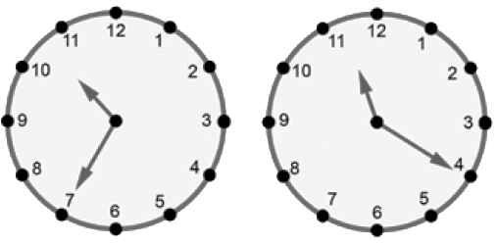

Quanto tempo de duração teve a apresentação?

(A) 1 hora.
(B) 20 minutos.
(C) 45 minutos.
(D) 55 minutos.

GABARITO: C

